บทที่ 4
ระบบตรวจจับผู้บุกรุกทางเครือข่ายคอมพิวเตอร์

4.1 ความหมายของการตรวจจับผู้บุกรุกทางเครือข่ายคอมพิวเตอร์
ระบบตรวจจับผู้บุกรุกทางเครือข่ายคอมพิวเตอร์ (Network Intrusion Detection System หรือ NIDS) เป็นแขนงหนึ่งของระบบตรวจจับผู้บุกรุก (Intrusion Detection System หรือ IDS) โดยเน้นไปทางการตรวจจับทางเครือข่ายคอมพิวเตอร์เป็นหลัก
โดยระบบนี้ต้องเก็บข้อมูลของแพ็กเก็ตต่างๆ ที่เข้ามาสู่ระบบ แล้วนำมาวิเคราะห์เปรียบเทียบกับกฎต่างๆ ที่ตั้งไว้ รวมถึงนโยบายขององค์กรก็นำมาพิจารณาด้วย เพื่อตรวจสอบว่ามีสิ่งผิดปกติเกิดขึ้นกับระบบหรือไม่ หากเกิดสิ่งผิดปกติก็จะแจ้งเตือนไปยังผู้ดูแลระบบหรือเก็บไว้ใน ล็อกไฟล์ต่อไป
การตรวจจับผู้บุกรุกทางคอมพิวเตอร์สามารถแบ่งตามลักษณะของการโจมตีได้ 5ประเภท
- การพยายามเจาะเข้าไปทำลายเครือข่าย (Attempted break-ins)
- การปลอมแปลงเพื่อเข้ามาโจมตีเครือข่าย (Masqucrade attacks)
- การอาศัยจุดบกพร่องของระบบรักษาความปลอดภัยเพื่อเจาะเข้าสู่เครือข่าย (Pcnctration of the sccurity control system)
- การโจมตีเพื่อปิดบริการ (Denial of service)
- การสำรวจระบบ (System survey)

4.2 ขอบเขตของระบบต้นแบบการตรวจจับผู้บุกรุกทางเครือข่ายคอมพิวเตอร์ที่สร้างขึ้น
ระบบตรวจจับผู้บุกรุกทางเครือข่ายคอมพิวเตอร์ที่สร้างขึ้น มุ่งเน้นการศึกษา ออกแบบ และพัฒนาระบบการตรวจจับการสำรวจระบบและการโจมตีเพื่อให้ปิดบริการ โดยเป็นหนึ่งในประเภทของการตรวจจับผู้บุกรุกตามที่ได้มาแล้ว ซึ่งมีแนวโน้มเพิ่มขึ้นทุกวัน

4.3 วิธีการตรวจจับผู้บุกรุกทางเครือข่ายคอมพิวเตอร์
ระบบตรวจจับผู้บุกรุกที่สร้างขึ้นนี้มีวิธีการตรวจจับผู้บุกรุกที่สามารถแบ่งออกตามประเภทของการบุกรุกเป็น 2 กรณี ได้แก่

    - การบุกรุกเพื่อสำรวจระบบ
การบุกรุกเพื่อทำการสำรวจระบบเป็นการกระทำเพื่อเก็บข้อมูลของระบบ เพื่อใช้ในการโจมตีโดยข้อมูลที่ผู้โจมตีมักต้องการได้แก่ หมายเลขไอพีหรือชื่อเครื่อง. โครงสร้างทางเครือข่ายของระบบเป้าหมาย. ชื่อของบริการที่เปิด และระบบปฏิบัติการรวมทั้งเวอร์ชันที่ติดตั้งบนเครื่องเป้าหมาย
สำหรับการสำรวจระบบที่ระบบตรวจจับสามารถทำการตรวจจับได้มีอยู่ 3วิธีการสำรวจคือ

      - ปิงสวีป (Ping sweep)
การตรวจจับการปิงสวีป (Ping sweep) สามารถทำได้โดยการตรวจสอบดูแพ็กเก็ต ICMP Request (Type8) ที่เข้ามายังระบบ หากมีแพ็กเก็ตลักษณะนี้จำนวนมากและมีปลายทางแตกต่างกันจะสามารถสรุปได้ว่าในเครือข่ายกำลังถูกสำรวจโดยการปิงสวีป

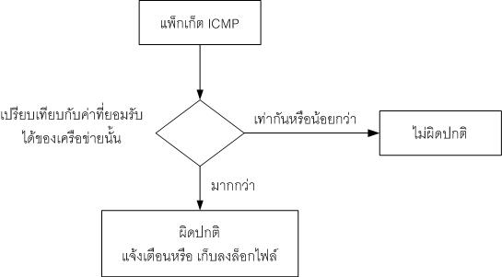

รูปที่ 4-1 แสดงการตรวจสอบการปิงสวีป

4.3.1.2 การแสกนพอร์ต
การตรวจสอบการสแกนพอร์ตทำได้โดยการตรวจดูแพ็กเก็ตที่มีหมายเลขพอร์ตปลายทางในลักษณะกระจาย คือแพ็กเก็ตมีการส่งไปยังเครื่องๆ เดียวแต่มีการส่งไปยังพอร์ตต่างๆ กันเป็นจำนวนมาก

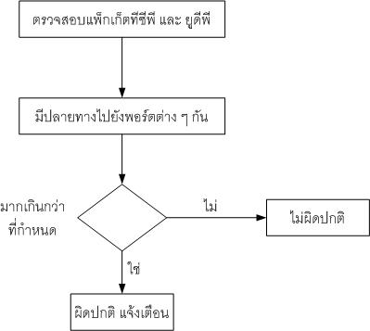

รูปที่ 4-2 แสดงการตรวจสอบการแสกนพอร์ต

      - การตรวจสอบระบบปฏิบัติการ
การตรวจจับการตรวจสอบปฏิบัติการสามารถตรวจสอบได้จากการพิจารณาแฟล็กที่ถูกส่งไปในชั้นทีซีพีของทุกๆ พอร์ตว่าเป็นแพ็กเก็ตแบบผิดปกติหรือไม่ กล่าวคือในแต่ละ สเตทของทีซีพีโพรโตคอลนั้นจะมีรูปแบบแฟล็กตายตัวอยู่ ตามสถานะปัจจุบันของสเตทของทีซีพี เช่น หากต้องการเริ่มต้นการเชื่อมต่อโปรโตคอลทีซีพี จะต้องกำหนดให้แฟล็ก ACK เป็น 1 ส่วนแฟล็กอื่นต้องเป็น 0 หรือหากต้องการยกเลิกการเชื่อมต่อโพรโตคอลทีซีพี จะต้อกำหนดให้แฟล็ก FIN เป็น 1 ส่วนแฟล็กอื่นเป็น 0 เป็นต้น
วีธีการตรวจจับที่ใช้ในโปรแกรมนั้นได้ทำการตรวจจับโดยหากแพ็กเก็ตมีแฟล็ก ACK และ FIN เป็น 1 พร้อมกันในแพ็กเก็ตตัวเดียวกัน จะระบุว่าเป็นการบุกรุกโดยการสำรวจเพื่อระบุระบบปฏิบัติการเนื่องจากการตรวจจับวิธีนี้เป็นกรณีมาตรฐานที่โปรแกรมที่ทำการระบุระบบปฏิบัติการทุกโปรแกรมจะนำมาตรวจสอบ และเป็นแฟล็กที่ไม่สามารถเกิดได้จริงเมื่อมีการใช้งานโพรโตคอลทีซีพี

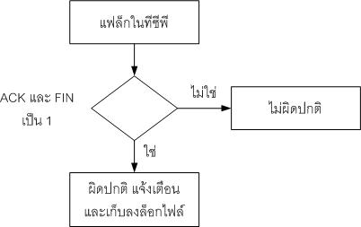

รูปที่ 4-3 แสดงการตรวจจับการตรวจสอบระบบปฏิบัติการ

    - การโจมตีเพื่อให้ปิดบริการ
คือการกระทำใดๆ ที่ทำให้ระบบเป้าหมายไม่สามารถให้บริการบางอย่างได้ หรือไม่สามารถให้บริการต่อไปได้อีกการโจมตีระบบเครือข่ายคือการสร้างภาระให้กับเครือข่าย แบ่งได้ 3 ประเภทดังนี้

      - การส่งแพ็กเก็ตปริมาณมาก
การตรวจจับ แพ็กเก็ตที่เข้ามาในลักษณะนี้ทำได้โดยใช้การนับจำนวนแพ็กเก็ตที่เข้ามาสู่ระบบโดยพิจารณาจากแอดเดรสปลายทาง (Destination Address) ในแพ็กเก็ตเฮดเดอร์ของไอพี หากเป็นค่าเดียวกันให้นับจำนวนแพ็กเก็ตที่เข้ามาในช่วงเวลาหนึ่ง แล้วนำค่าที่ได้มาเปรียบเทียบกับค่าที่ยอมรับได้ หากค่าที่นับได้มากกว่าค่าที่ยอมรับได้ ก็ให้แจ้งเตือนแก่ผู้ดูแลระบบ หรือเก็บไว้ในล็อกไฟล์ ซึ่งการทำงานดังกล่าวนี้เป็นไปดังรูปที่ 4-3ความยากของการวิเคราะห์แบบนี้อยู่ที่การหาค่าที่ระบบยอมรับได้ เพราะขึ้นอยู่กับปัจจัยหลายประการ เช่น ความเร็วของเครือข่าย ความเร็วของหน่วยประมวลผลเครื่อง ปริมาณหน่วยความจำในเครื่องเป็นต้น
การหาค่าที่ระบบยอมรับได้นี้ สามารถทำได้โดยการเชื่อมต่อกับระบบที่วิเคราะห์ จากนั้นหาจำนวนแพ็กเก็ตที่เข้ามาในระบบในลักษณะการใช้งานปกติของแต่ละช่วงเวลา จากนั้นนำค่าสูงสุดที่ได้มาเป็นค่าที่ระบบยอมรับได้ ค่าที่ผ่านการวิเคราะห์และยอมรับได้โดยปกติมีค่าประมาณประมาณ 20, 000 - 30,000 แพ็กเก็ตต่อนาที

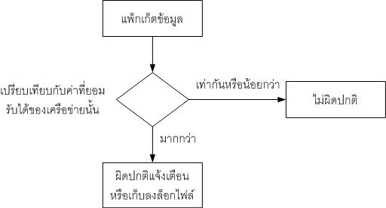

รูปที่ 4-4 แสดงการตรวจสอบการส่งแพ็กเก็ตจำนวนมาก

      - ความผิดปกติของแฟร็กเมนต์
การตรวจสอบความผิดปกติ ของแฟร็กเมนต์มีขั้นตอนค่อนข้างซับซ้อน ซึ่งแยกอธิบายตามประเภทของความผิดปกติได้ ดังต่อไปนี้
1. การส่งแพ็กเก็ตที่มีลำดับผิดปกติ และ แพ็กเก็ตที่มีขนาดเหลื่อมล้ำกัน
การวิเคราะห์ความผิดปกติของแพ็กเก็ตในลักษณะนี้ต้องวิเคราะห์หลังจากกระบวนการริแอสเซมเบิ้ลไปแล้ว ดังนั้นจึงนำบัฟเฟอร์เข้ามาช่วยในการเก็บข้อมูล เพื่อนำมาวิเคราะห์ ดังนี้
- Fragment Buffer คือ บัฟเฟอร์ที่เก็บข้อมูลในการวิเคราะห์ ซึ่งเก็บข้อมูลของแพ็กเก็ตไอพี และข้อมูลที่จำเป็นอื่นๆ ไว้ ได้แก่ หมายเลขไอพีของผู้ส่ง (IP_Src) หมายเลขไอพีของผู้รับ (IP_Dst), Idcntification, Protocol, scc, PointArray, Array_Fragment การเก็บข้อมูลดังกล่าวจะเก็บในลักษณะของโครงสร้างข้อมูลแบบลิงส์ลิสต์

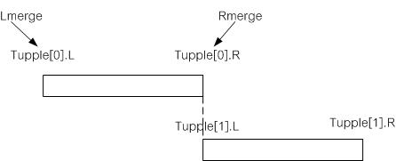

รูปที่ 4-5 แสดงการเก็บข้อมูลของตัวแปร Tupple

การเก็บข้อมูลใน Fragment Buffer มีตัวแปรต่างๆ ที่จัดเก็บดังตารางที่ 4-1

IP_Src | IP_Dst | Identification | Protocal | Sec | Pointarray | Arrau_Fragment

ตารางที่ 4-1 แสดงโครงสร้างการเก็บข้อมูลของ Fragment Buffer

การเก็บข้อมูลส่วน Fragment โดยจะเก็บเป็น Array มีข้อมูลตามตารางที่ 4-2

Flag_U | Flag_D | Flag_M | Offset | Size_Data

ตารางที่ 4-2 แสดงโครงสร้างการเก็บข้อมูลของ Fragment

- Overlap Buffer เป็นบัฟเฟอร์ที่เก็บข้อมูลเมื่อตรวจพบว่าเกิดการเหลื่อมล้ำของแพ็กเก็ต มีการเก็บในลักษณะของลิงส์ลิสต์
- Gap Frame Buffer คือ บัฟเฟอร์ที่เก็บข้อมูล เมื่อตรวจพบว่าเกิดการประกอบเฟรมไม่ได้ในลักษณะมีช่องว่างระหว่างแพ็กเก็ต มีการเก็บในลักษณะของลิงค์ลิสต์
ในการวิเคราะห์ใช้บัฟเฟอร์นี้ร่วมกันโดยเก็บข้อมูลเพ็กเก็ตที่เข้ามาทั้งหมดลงในFragment Buffer และหากแพ็กเก็ต ที่ส่งมาสามารถรวมกันได้ก็รวมกันเป็นแพ็กเก็ตเดียวที่ต่อเนื่องกัน โดยดูจากขอบซ้ายและขอบขวา
แต่หากรวมกันแล้วเกิดความผิดปกติ ให้แจ้งมายัง Overlap Buffer หรือ Gap Frame Buffer แล้วแต่ความผิดปกติที่เกิดขึ้น
หากไม่มีความผิดปกติเกิดขึ้น เมื่อครบ 3 วินาที โปรแกรมตรวจสอบจะ Fragment Buffer ว่าหากมีแพ็กเก็ตใดยังไม่ได้ประกอบ หรือ ประกอบไม่ครบ ให้เก็บไว้ใน Overlap Buffer หรือ Gap Frame Buffer เช่นเดียวกัน
เมื่อครบ 3 วินาที ข้อมูลใน Overlap Buffer และ Gap Buffer นี้ จะออกมาที่หน้าจอ เพื่อแจ้งให้ผู้ดูแลระบบทราบ หรือ เก็บไว้ใน ล็อกไฟล์ เพื่อบันทึกความผิดปกติที่เกิดขึ้นไว้
หากไม่มีความผิดปกติใด ๆ เกิดขึ้นเลย และ แพ็กเก็ตเหล่านั้นสามารถประกอบเป็นเฟรมได้ อย่างถูกต้อง ให้ลบเฟรมเหล่านั้นออกจากบัฟเฟอร์ทันที เพื่อไม่ให้สิ้นเปลืองเนื้อที่ในการจัดเก็บ

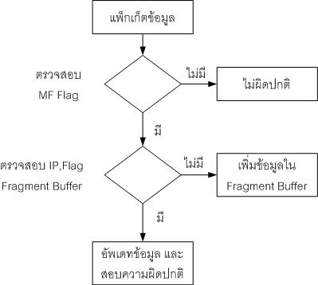

รูปที่ 4-6 แสดงการเก็บข้อมูลลง Fragment Buffer

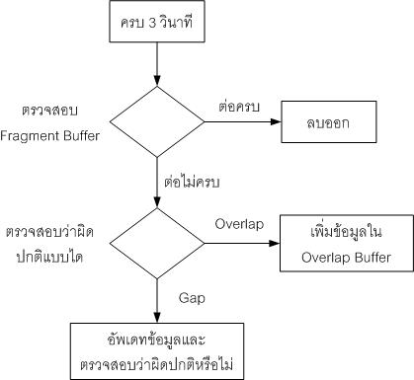

รูปที่ 4-7 แสดงการตรวจสอบความผิดปกติในการทำแฟร็กเมนเตชัน

2. การส่งแพ็กเก็ตแบบวนลูป
สามารถทำได้โดยการเปรียบเทียบค่าแอดเดรสต้นทาง และ แอดเดรสปลายทางของแพ็กเก็ตไอพี หากค่า ไอพี ต้นทาง และ ไอพีปลายทาง เป็นค่าเดียวกัน แสดงว่ามีความผิดปกติเกิดขึ้น เพราะทำให้เกิดการส่งในลักษณะวนลูป ซึ่งขั้นตอนการตรวจสอบเป็นไปตามรูปที่ 4-8

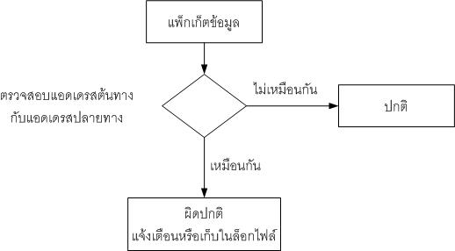

รูปที่ 4-8 แสดงการตรวจสอบแพ็กเก็ตที่ส่งแบบวนลูป

      - การโจมตีแบบผสม (Hybrid)
การวิเคราะห์แพ็กเก็ตประเภทนี้ให้นำวิธีการวิเคราะห์ที่กล่าวข้างต้นมาใช้ร่วมกัน เนื่องจากเกิดวิธีการที่ผสมผสานกันระหว่างวิธีต่าง ๆ ที่ได้กล่าวมาแล้ว ซึ่งสามารถแยกวิเคราะห์ออกเป็นแต่ละแบบหรือ วิเคราะห์รวมกันก็ได้

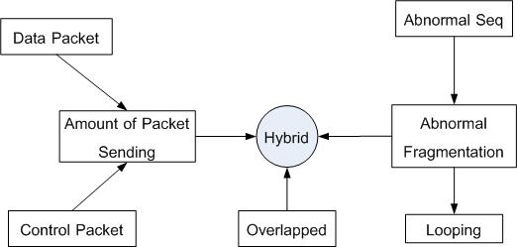

รูปที่ 4-9 แสดงแผนภูมิแสดงประเภทของการโจมตีเพื่อให้ปิดบริการแบบผสม
  - โครงสร้าง และการทำงานของโปรแกรม
สามารถแบ่งส่วนของการทำงานของโปรแกรมออกเป็น 2 ส่วนคือ
- คลาสหลักของระบบ

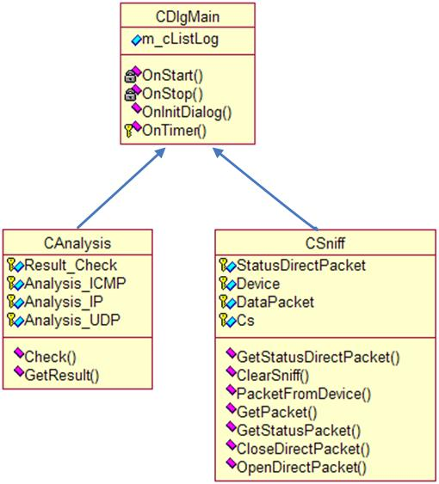

รูปที่ 4-10 คลาสไดอะแกรมหลักของระบบ

หนาที่ของส่วนต่างๆ มีดังนี้
1. CDlgMain ทำหนาที่ควบคุมการทำงานของระบบตรวจจับผู้บุกรุก
2. CSniff ทำหนาที่ดักจับแพ็กเก็ตข้อมูลในเครือข่ายเก็บไว้ในบัฟเฟอร์
3. CAnalysis ทำหนาที่วิเคราะห์ข้อมูลในบัฟเฟอร์ที่ดักจับมาได

- คลาสไดอะแกรมส่วนตรวจจับแพ็กเก็ต และ วิเคราะห์การบุกรุก
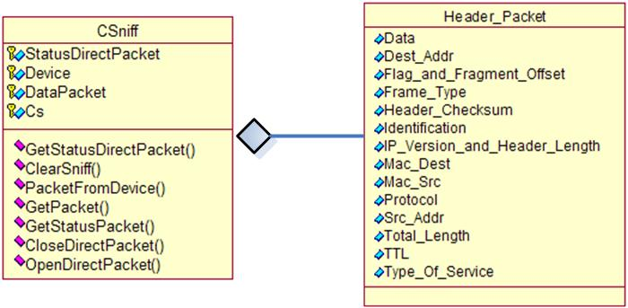

รูปที่ 4-11 คลาสไดอะแกรมส่วนที่ทำการดักจับข้อมูล

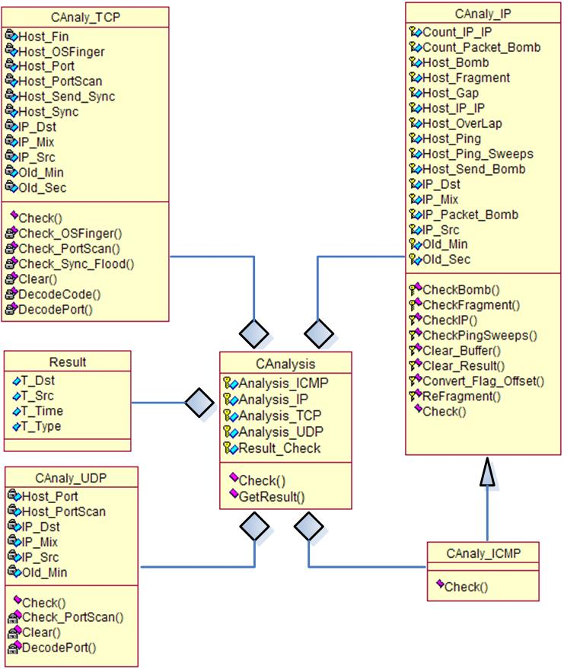

รูปที่ 4-12 คลาสไดอะแกรมส่วนวิเคราะห์การบุกรุก
4.4.1 รายละเอียดการทำงานของโปรแกรมแต่ละส่วน
ฟงกชันการทำงานแต่ละส่วนสามารถแบ่งตามคลาสไดดังนี้
1. คลาส CDlgMain ควบคุมการทำงานทั้งหมดของระบบตรวจจับผู้บุกรุก
ทำหนาที่กำหนด คาต่างๆ และควบคุมส่วนต่างๆ ให้ทำงานร่วมกัน ในส่วนของการควบคุมจะใช้คลาส CDlgMain เพื่อเริ่มการทำงานดังต่อไปนี้
ขั้นตอนการทำงาน
- ตรวจสอบว่ามีการสั่งหยุดการทำงานหรือยัง
- นำข้อมูลออกมาจากบัฟเฟอร์ของคลาส CSniff
- เคลียร์ลิงค์ลิสตของแพ็กเก็ดในกรณีที่มีการโจมตี โดยวิธี รีแฟร็กเมนตแบบ Gap
โดยฟงกชัน ClearSniff() ของคลาส CSniff

- void CDlgMain::OnStart()
จุดมุงหมาย
เป็นส่วนที่ใช้ในการเริ่มการทำงานของเธรดต่างๆ และสั่งให้เธรดเริ่มการทำงาน
ขั้นตอนการทำงาน
- ตรวจว่ามีการเปิดโหมดการทำงานเป็นไดเร็คของการดแลนหรือยัง
- ทำการเปิดโหมดการทำงานเป็นไดเร็คของการดแลน
- เริ่มการทำงานของ Thread_Sniff()
- เริ่มการทำงานของ Thread_Analysis()

- void CDlgMain::OnStop()
จุดมุงหมาย
เป็นส่วนที่ใช้ในการหยุดการทำงานของเธรด และ ลบข้อมูลออกจากบัฟเฟอร์
ขั้นตอนการทำงาน
- ตรวจสอบว่ามีการเปิดโหมดไดเร็คของการ์ดแลน หรือ ไม่ถ้ามีการเปิดจะทำตามขั้นตอนดังนี้คือ
- สั่งให้ Thread_Sniff() หยุดการทำงาน
- สั่งให้ Thread_Analysis() หยุดการทำงาน
- ทำการเคลียข้อมูลในบัฟเฟอร์ของการดแลน
- ทำการปิดโหมดการทำงานของการ์ดแลน

  - UINT Thread_Sniff()
จุดมุ่งหมาย
เป็นส่วนที่ใช้เก็บข้อมูลที่เป็นของเครื่องตนเก็บไว้ในบัฟเฟอร์โดยการทำงานในส่วนนี้จะทำงานเป็นเธรดแยกออกมาจากฟังก์ชันหลัก
ขั้นตอนการทำงาน
- เช็คว่ามีการสั่งหยุดการทำงานหรือยัง
- สั่งให้ทำการเก็บข้อมูลจากการดแลน ด้วยฟังก์ชัน PacketFromDevice() ของคลาส CSniff

  - UINT Thread_Analysis()
จุดมุ่งหมาย
เป็นส่วนที่ใช้ในการวิเคราะห์แพ็กเก็ตข้อมูลที่อยู่ในบัฟเฟอร์ที่รับเข้ามาจากการ์ดเน็ตเวิร์ค โดยการทำงานในส่วนนี้จะทำงานเป็นเธรดแยกออกมาจากฟังก์ชันหลัก

4.4.2 การเก็บข้อมูล
ในการเก็บข้อมูลจากเน็ตเวิร์คมาทำการวิเคราะห์ โปรแกรมจะเก็บข้อมูลส่วนหัว (Header) ของแต่ละแพ็กเก็ต ในชั้นต่างๆ เช่นเก็บเฉพาะข้อมูลส่วนหัวของแพ็กเก็ตในชั้นไอพี และทีซีพี ในการเก็บข้อมูลจะใช้คลาส Csniff เป็นตัวเก็บข้อมูลโดยมีฟงกชันการทำงานดังต่อไปนี้

- BOOL OpenDirectPacket(int NumberDevice)
จุดมุ่งหมาย
เพื่อทำการเปิดไดเร็คแพ็กเก็ตโหมดของการดแลน
ขั้นตอนการทำงาน
- เช็คว่ามีการเปดไดเร็คแพ็กเก็ตโหมดของการดแลนอยูหรือไม
- ทำการเปดไดเร็คแพ็กเก็ตโหมดของการดแลนตามคา NumberDevice ที่รับเข้ามา

  - BOOL CloseDirectPacket()
จุดมุงหมาย
เพื่อทำการปดไดเร็คแพ็กเก็ตโหมดของการดแลน

ขั้นตอนการทำงาน
- เช็คว่ามีการเปดไดเร็คแพ็กเก็ตโหมดของการดแลนอยูหรือไม
- ทำการปดไดเร็คแพ็กเก็ตโหมดของการดแลนที่เปดอยู

  - BOOL GetStatusPacket()
จุดมุ่งหมาย
เพื่อตรวจสอบว่ามีการรับแพ็กเก็ตเขามาเทาไหร แลวมีการสูญหายไปเทาไหร
ขั้นตอนการทำงาน
- เช็คว่ามีการเปดไดเร็คแพ็กเก็ตโหมดของการดแลนอยูหรือไม
- ทำการดึงคาขึ้นมาจาก Winpcap

  - BOOL GetPacket()
จุดมุงหมาย
เพื่อนำค่าเฮดเดอรของแพ็กเก็ตที่เก็บไวสงออกไปให้ฟังก์ชั่นอื่นทีละ 1 แพ็กเก็ต
ขั้นตอนการทำงาน
- เช็คว่ามีแพ็กเก็ตอยูในลิงคลิสตหรือไม
- อานคาใน head ของลิงคลิสตออกมา
- ลบส่วนหัวของลิงคลิสตทิ้ง

  - BOOL PacketFromDevice()
จุดมุงหมาย
เพื่อนำข้อมูลเฮดเดอรแพ็กเก็ตในการดแลนออกมา แลวนำมาเขาลิงคลิสต
ขั้นตอนการทำงาน
- เช็คว่ามีการเปดไดเร็คแพ็กเก็ตโหมดของการดแลนอยูหรือไม
- จัดการนำข้อมูลในบัฟเฟอร์ของการดแลนออกมา
- ทำการแยกออกเป็นแพ็กเก็ตโดยจะแยกเอาเฉพาะส่วนหัวของแพ็กเก็ต
- นำเขาไปเก็บในลิงคลิสตโดยที่ 1 โหนด จะเก็บ 1 แพ็กเก็ต

  - BOOL ClearSniff()
จุดมุงหมาย
เพื่อลบข้อมูล ในลิงคลิสตทั้งหมด
ขั้นตอนการทำงาน
- จะทำการลบข้อมูลในลิงคลิสต

  - BOOL GetStatusPromiscuous()
จุดมุงหมาย
เพื่อเช็คดูว่ามีการเปดไดเร็คแพ็กเก็ตโหมดของการดแลนหรือไม
ขั้นตอนการทำงาน
- เช็คว่ามีการเปดไดเร็คแพ็กเก็ตโหมดของการดแลนอยูหรือไม
- สงผลลัพธกลับสูฟงกชันหลักว่าเปดหรือไม

4.4.3 การวิเคราะห์ข้อมูล
ในส่วนของการวิเคราะห์ข้อมูล จะใช้คลาสที่ทำหนาที่วิเคราะห์ข้อมูลคือคลาส CAnalysis,
คลาส CAnaly_IP, คลาส CAnaly_ICMP, คลาส CAnaly_TCP, และคลาส CAnaly_UDP โดยมี
ฟงกชันการทำงานดังต่อไปนี้

- BOOL CAnaly_IP::Check()
จุดมุงหมาย
เพื่อเช็คแพ็กเก็ตที่ไดรับมา แลวรายงาน
ขั้นตอนการทำงาน
- สงแพ็กเก็ตที่ไดรับมาไปวิเคราะห์ เพื่อแจงผล
- ตรวจสอบว่าแพ็กเก็ตไหนที่ยังไมสามารถรีแฟร็กเมนตไดในระยะเวลาที่กำหนด เพื่อแจ้งผล

  - BOOL CAnaly_ICMP::Check()
จุดมุงหมาย
เพื่อเช็คแพ็กเก็ตที่ไดรับมา แลวรายงาน
ขั้นตอนการทำงาน
- ส่งแพ็กเก็ตที่ไดรับมาไปวิเคราะห์ เพื่อแจ้งผล

  - BOOL CAnalysis::Check()

จุดมุ่งหมาย
เพื่อแยกชนิดของแพ็กเก็ตว่าเป็นชนิดไหนเพื่อจะไดนำไปวิเคราะห์ ต่อไป
ขั้นตอนการทำงาน
- นำแพ็กเก็ตที่ไดมาตรวจสอบว่าเป็นประเภทใด
- นำไปทำการวิเคราะห์ ตามประเภทของแพ็กเก็ต
- ทุกประเภทจะต้องผานการวิเคราะห์ จากหมายเลขไอพีกอน ยกเวนไอซีเอ็มพี ซึ่งจะมี การวิเคราะห์ ที่แยกออกไป แต่เป็นการสืบทอดมาจากวิเคราะห์แบบหมายเลขไอพี

  - BOOL CAnaly_IP::CheckBomb() และ BOOL CAnaly_ICMP::CheckBomb()
จุดมุงหมาย
เพื่อตรวจสอบว่ามีแพ็กเก็ตจากหมายเลขไอพีหนึ่ง ไปยังอีกหมายเลขไอพีหนึ่งมากเกินไปหรือไม ในเวลาที่เหมาะสม
ขั้นตอนการทำงาน
- นำแพ็กเก็ตที่ไดมาดูว่ามาจากหมายเลขไอพีไหน แลวสงไปยังหมายเลขไอพีไหน
- แลวทำการนับว่าเกินกว่าที่กำหนดหรือไม ( 2000 แพ็กเก็ต / วินาที )
- ถาครบจะมีการเปรียบเทียบกับข้อมูลของการโจมตีแบบนี้สําหรับหมายเลขไอพีนี้ ว่ามีการโจมตีแบบนี้ไปแลวหรือยัง เพื่อจะไดไมมีการแจงบอยเกินไป

  - BOOL CAnaly_IP::CheckIP() และ BOOL CAnaly_ICMP::CheckIP()
จุดมุงหมาย
เพื่อตรวจสอบวามีแพ็กเก็ตจากหมายเลขไอพีต้นทางไปยังหมายเลขไอพีปลายทางเป็นหมายเลขไอพีเดียวกันหรือไม
ขั้นตอนการทำงาน
- นำแพ็กเก็ตที่ไดมาดูว่ามาจากหมายเลขไอพีไหน แลวสงไปยังหมายเลขไอพีไหน
- ดูว่าหมายเลขไอพีตรงกันหรือไม
- ถาตรงกันจะมีการเปรียบเทียบกับข้อมูลของการโจมตีแบบนี้สําหรับหมายเลขไอพีนี้ ว่ามีการโจมตีแบบนี้ไปแลวหรือยัง เพื่อจะไดไมมีการแจง บ่อยเกินไป

  - BOOL CAnaly_IP::CheckFragment() และ BOOL CAnaly_ICMP::CheckFragment()
จุดมุ่งหมาย
เพื่อแยกแพ็กเก็ตตามหมายเลขไอพีตนทาง, หมายเลขไอพีปลายทาง, โพรโตคอลและฟลด Identifier ตรวจสอบว่ามีแพ็กเก็ตจากหมายเลขไอพีตนทางไปยังหมายเลขไอพีปลายทางต้องการทำแฟร็กเมนตหรือไม
ขั้นตอนการทำงาน
- เช็คว่าแพ็กเก็ตที่ไดรับมาเป็นแพ็กเก็ตที่จะต้องทำรีแฟร็กเมนตหรือไม
- จะดูว่ามีข้อมูลเดิมอยูหรือไม่โดยจะดูที่หมายเลขไอพีตนทาง ,หมายเลขไอพีปลายทาง ,โพรโตคอลและ Identification
- นำเขาสูลิงคลิสต

  - BOOL CAnaly_IP::ReFragment() และ CAnaly_ICMP::ReFragment()
จุดมุงหมาย
เพื่อตรวจสอบว่าแพ็กเก็ตมีปญหาเรื่องการแฟร็กเมนตหรือไม่
ขั้นตอนการทำงาน
- เช็คว่าในแพ็กเก็ตที่ไดรับมาแลวนั้นมี ส่วนหัวของแพ็กเก็ตและส่วนทายของแพ็กเก็ตหรือยัง
- จะลองประกอบดูว่าสามารถประกอบไดหรือยัง
- ถ้าประกอบไดจะลบออกจากลิงคลิสต

  - void CAnaly_IP::Clear() and void CAnaly_ICMP::Clear()
จุดมุ่งหมาย
เพื่อเคลียร์ข้อมูลการโจมตี
ขั้นตอนการทำงาน
- ทำการเคลียร์ข้อมูลการโจมตี

4.4.4 การรายงานผล
ในส่วนของการแสดงผลในส่วนของ Client จะมีการแสดง ผลการโจมตีที่สามารถตรวจจับได้โดยที่แสดงผลผ่านตัวแปร m_cListLog ซึ่งเป็นตัวแปรชนิด CListBox โดยแสดงออกที่หน้าหลัก และจะมีการส่ง ข้อมูลของการโจมตีที่ได้ไปยังเครื่องเซิร์ฟเวอร์ (Server) กลางด้วย

